Villamos modellezés és szimuláció a rendszeridentifikációtól a neurofuzzy-ig - SIMULINK-ben:
lineáris és nemlineáris esetek bemutatása egy vasmagos fojtótekerccsel.

Dr. Blága Csaba

Tartalomjegyzék
oldalszám
Bevezetés 2
1. Mérés 2
2. Rendszeridentifikáció 3
2.1. Struktúraidentifikáció 3
2.2. Paraméteridentifikáció 3
2.3. Korreláció 5
3. Hard computing szimuláció a SIMULINK-kel 5
3.1. Átviteli függvény megadása a SIMULINK-ben 5
3.2. Tömbvázlat a SIMULINK-ben 7
4. Soft computing szimuláció a SIMULNIK-ben 8
4.1. Fuzzy modell alkotás a SIMULINK-ben 8
4.2. Mesterséges neurális háló alkotás a SIMULINK-ben 11
4.3. Neuro-fuzzy a SIMULINK-ben 14
4.4. Look-Up Table a SIMULINK-ben 16
5. Hard computing és soft computing modellek összehasonlítása 17
6. Paraméter változtatás soft computing modelleknél 17
6.1. Normalizált fuzzy modell 18
6.2. Normalizált neuro-fuzzy modell 20
6.3. Módszerek összehasonlítása 21
7. Nemlineáris modell szimulációja a SIMULINK-ben 22
7.1. Mérések vasmagos fojtótekercsen 22
7.2. A mérési adatok look-up table-s modellezése 23
7.3. Hard computing 24
7.3.1. A telítődés számolása 24
7.3.2. A telítődés tömbvázlatos modellje 25
7.4. Soft computing 27
7.4.1. A telítődéses fojtó fuzzy modellje 27
7.4.2. A telítődéses fojtó neuro-fuzzy modellje 28
7.5. A telítődéses modellek összehasonlítása 29
8. Időfüggetlen neuro-fuzzy modell 31
Befejezés 32

Bevezetés
A villamos modellezés és szimuláció egy nagyon széles területet ölel fel, amely matematikai és fizikai ismereteken túl számítástechnikai jártasságot is követel. A SIMULINK grafikai felület lehetőséget teremt arra, hogy programozási nyelv ismerete nélkül is sikeres modelleket alkossunk. Ehhez kívánok betekintést nyújtani és segíteni a témában érdeklődők elindulásához.
1. Mérés
A tanszéki laboratóriumban a diódás egyenirányító méréseknél alkalmazott kb. 1 H fénycső fojtótekercsen (HAGY 2RF-40) méréseket végzünk. Először megmérjük a fojtótekercs ellenállását, ami R=28,5 Ω. Majd a 12 V egyenfeszültséget kapcsolunk rá. Az áram legnagyobb értéke várhatóan:
$I_{max}=\frac{U}{R}=\frac{12}{28,5}=0,42$ (1)
Az áramot lakatfogóval (100mV/A) mérjük és az eredményeket digitális oszcilloszkóppal regisztráljuk:
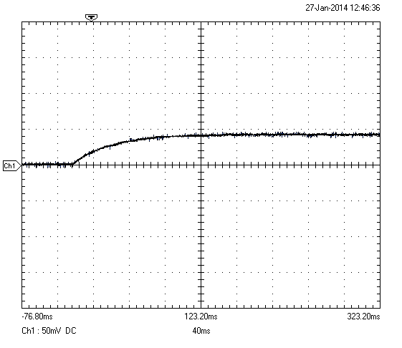
1. ábra. A fojtótekercs áramának időfüggvénye egyenfeszültség rákapcsolásakor.
Látható, hogy valamivel a 40 mV feletti értéknek megfelelően, azaz kb. 43/100=0,43 A lesz az állandósult értéke az áramnak.
Pontosabb értékeket a mérési adatsor Excel-be történő exportálásával kapunk, aminek ábrázolása az alábbiakban látható:

2. ábra. A mérési adatok átkonvertálása és ábrázolása Excel-ben (500 minta)
2. Rendszeridentifikáció

2.1. Struktúra identifikáció
Tekintsünk egy egyszerű soros R-L áramkört, amelyre ideális feszültséggenerátort kapcsolunk.
R
L
U
i

3. ábra. A fojtótekercs áramköri modellje
A Kirchhoff-hurok törvényét felírva kapjuk, hogy
$Ri+L\frac{di}{dt}=U$ (2)
Ennek a Laplace-transzformáltjából kifejezzük az áramot
$I\left(s\right)=\frac{U}{s}\frac{1}{R+sL}$ (3)
vagy
$I\left(s\right)=\frac{U}{R}\left(\frac{1}{s}-\frac{1}{s+T}\right) , T=\frac{L}{R}$ (4)
Visszatranszformálva az időtartományba megkapjuk az áram átmeneti függvényét:
$i\left(t\right)=\frac{U}{R}\left(1-e^{-\frac{t}{T}}\right), T=\frac{L}{R}$ (5)
2.2. Paraméter identifikáció
A struktúránk két paramétert tartalmaz, tehát legalább két mérést kell elvégezni, hogy azonosítani lehessen értékeiket. Nekünk egy 500 értékpárból álló mintasorozat áll rendelkezésünkre: 0,8 ms-ként történt egy mintavételezés.
A feszültségből és legnagyobb áramból (az állandósult állapot – jelen esetben az utolsó 100 ms – átlaga) kiszámoljuk az ellenállást (ez tartalmazza a táp, a vezetékek és a csatlakozók ellenállását is):
$R=\frac{U}{I_{max}}=\frac{12}{0,4336}=27,67$ (6)
Az induktivitás értéket az időállandó segítségével határozzuk meg. Egy lehetőség a grafikus módszer:

4$.$ábra. Az időállandó meghatározása grafikus megközelítéssel
Az Excelben az időállandó számszerűen is meghatározható, pl. bekapcsoláskor az árammeredekség meghatározása után az érintő egyenletét felírva megkapjuk a legnagyobb áramértékkel való metszéspont idejét. Ebből kivonjuk a bekapcsolási időpontot és ezt tekinthetjük az időállandónak:
T=39,4 ms. (7)
Ebből pedig a (4) képlet alapján:
L=T⋅R=0,0394⋅27,67=1,09 H (8)
Pontosabban járunk el, ha a T időállandót kifejezzük az (5) képletből:
$T=-\frac{t}{ln⁡\left(1-\frac{R}{U}i\right)}$ (9)
Tekintsünk egy tetszőleges mérési ponthoz tartozó idő és áram értékpárt, pl. t=100 ms-nál i=0,2885 A. Az időnél figyelembe kell venni, hogy 55 ms-nál történt a bekapcsolás:
$T=-\frac{100-55}{\ln\left(1-\frac{27,11}{12}0,2885\right)}=42,65 ms$ (10)
Ha elvégezzük ezt a számolást az összes értékpárra és egy kiválasztott releváns tartományra – jelen esetben (60…220) ms – átlagot számolunk, akkor azt kapjuk, hogy az időállandó:
T=T_{átlag}=40,29 ms. (12)
Innen pedig
L=T⋅R=0,04029⋅27,67=1,11 H (13)
Az így kapott paramétereket behelyettesítjük az áram időfüggvényébe (5). A képletet beírjuk az Excel-be és egy diagramon ábrázoljuk a mérési sorozattal.
$i\left(t\right)=\frac{12}{27,67}\left(1-e^{-\frac{t-0,055}{0,04029}}\right)$ (14)

5. ábra. A mérési eredmények és a számolási eredmények ábrázolása egy diagramon
2.3. Validálás
Megvizsgáljuk, hogy a számolási vagy szimulált adatok mennyire felelnek meg a valóságnak, vagyis mennyire egyeznek a mérési adatokkal. Az ábrából megállapítható, hogy a számolási eredmények jól közelítik a mérési eredményeket. Ennek a számszerű megállapítása a korreláció számolással lehetséges,
$k=\frac{\sum_{i=1}^{n}{\left(x_{mi}-{\overline{x}}_{mi}\right)\left(x_{szi}-{\overline{x}}_{szi}\right)}}{\sqrt{\sum_{i=1}^{n}{{\left(x_{mi}-{\overline{x}}_{mi}\right)}^{2}}\sum_{i=1}^{n}{{\left(x_{szi}-{\overline{x}}_{szi}\right)}^{2}}}}$, (15)
ahol x_{m} a mért adat, x_{sz} pedig a számolt vagy szimulált adat, $\overline{x}$ pedig az átlagot jelenti. Az Excel-ben a KORREL függvény alkalmazásával lehet kiszámolni. Esetünkben: k=0,999299.
Minél jobban közelít k értéke az 1-hez annál jobb a megközelítés. Jelen esetben igen jó értéket kaptunk. Tehát a rendszer identifikáció sikeresen megtörtént.
3. Hard computing szimuláció a SIMULINK-kel
3.1. Átviteli függvény megadása a SIMULINK-ben
A MATLAB/SIMULINK programba elegendő az átviteli függvény beírása a Transfer Fcn tömbbe lehetséges az alábbi módon.
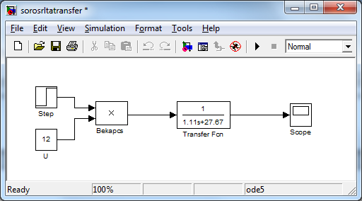
6. ábra. A soros R-L áramkör átviteli függvényének megadás a SIMULINK-ben
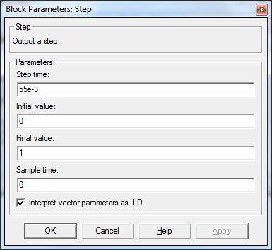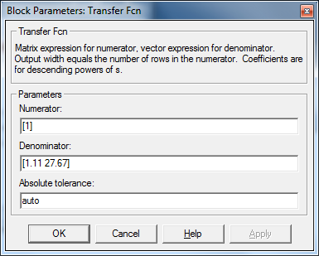
7. ábra. A tömbök paramétereinek a beállítása
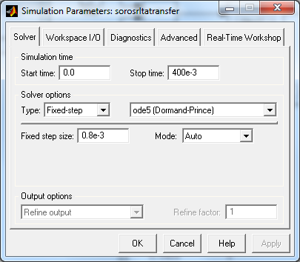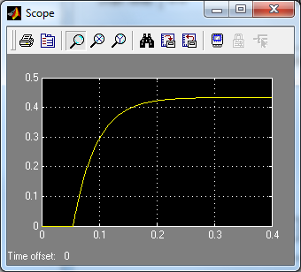
8. ábra. A szimuláció paramétereinek a beállítása és a szimuláció eredménye
A lépést érdemes olyan értékűre rögzíteni, amely egyenlő a mérés mintavételezési idejével, mert így könnyen összehasonlíthatók az eredmények.
Lehetőség van az oszcilloszkóp adatainak a MATLAB/Workspace adattárba való mentésére. Ehhez az oszcilloszkóp ablak balról a második ikonjára kattintva a Data history ablakban ki kell pipálni a „Save data to workspace” ablakocskát, illetve a Format-ot Array-re érdemes választani a legördülő menüből.
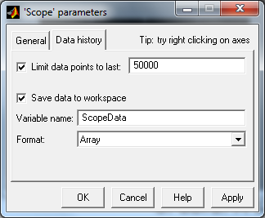
9. ábra. Az oszcilloszkóp paramétereinek a beállítása
A MATLAB/Command Window ablakban beírjuk a ScopeData szót és az ENTER billentyű megnyomására a szimulált értékek megjelennek. Ezeket kijelöljül és bemásoljuk, majd a Jegyzettömbe beillesztjük és a pontokat vesszőre cseréljük, amennyiben az Excel beállítása ezt követeli. Utána beillesztjük az Excelbe. Ez a művelet a Beillesztés/A szövegolvasó varázslóval menü alkalmazását igényli.
A mérési és a szimulált adatokat egy diagramban ábrázoljuk.

10. ábra. A mérés (folytonos vonal) és
a SIMULINK átviteli függvényes szimuláció (szaggatott vonal).
Az eredmény hasonlóan jó akár az időfüggvény képletének az alkalmazása esetén.
Az átviteli függvény alkalmazásának előnye a megbízható, stabil működés, hátránya pedig, hogy fel kell tudni írni a rendszer átviteli függvényét, illetve a paraméterek megváltoztatásához be kell menni a Transfer function tömbbe és emiatt kissé nehézkesebb.
3.2. Tömbvázlat a SIMULINK-ben
Lehetőség van a tömbvázlat elkészítésére is. Itt egy visszacsatolást kell alkalmazni, ami egy kis odafigyelést igényel. Ha az egységugrás függvény mintavételezési idejét (Sample time) 0-ra állítjuk, akkor a állandó lépésközű (Fixed step) szimulációt kell használjunk. Ha változó lépésközű (Variable step) szimulációt választunk, akkor az egységugrás függvény mintavételezési idejének (Sample time) valamilyen értéket kell adni. Az értékeket a feladathoz igazítva választjuk ki.
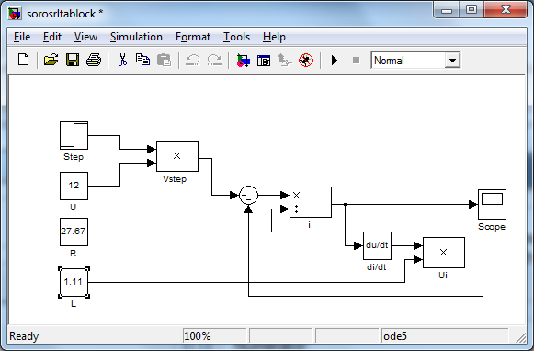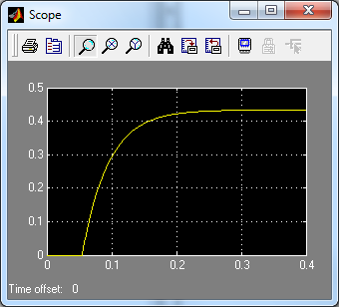
11. ábra. A soros R-L áramkör tömbvázlata a SIMULINK-ben és a szimuláció eredménye.
A tömbök, a szimuláció, valamint az oszcilloszkóp paramétereit hasonlóképpen, vagy mondhatni ugyanúgy kell beállítani, mint az előző alfejezetben.

12. ábra. A mérés (folytonos vonal) és
a SIMULINK tömbvázlatos szimuláció (szaggatott vonal).
Ha a szimuláció eredményeit az előző alfejezethez hasonlóan áttesszük Excel, akkor azt tapasztaljuk, hogy pontosan ugyan azokat az értékeket kapjuk, mint az átviteli függvény esetén. Tehát hasonlóan jó szimulációt végeztünk.
A tömbvázlat alkalmazásának előnye, hogy könnyen megváltoztathatók a paraméterek és így könnyen illeszthető a rendszerhez. Hátránya, hogy visszacsatolást kell alkalmazni és egy úgynevezett algebrai hurok jön létre, ami néha gondokat okozhat a szimuláció lefutásában. Ennek a feloldására a Memory tömböt lehet alkalmazni több-kevesebb sikerrel.
Mondhatni a tömbvázlatos modellezés átmenet a hard computing és a soft computing módszerek között: elég felírni a differenciál-egyenleteket, viszont azokat nem kell megoldani, hanem a számítógépre, pontosabban a programra bízza, hogy numerikus módszerekkel hozza az eredményt.
4. Soft computing szimuláció a SIMULNIK-ben
4.1. Fuzzy modell alkotás a SIMULINK-ben
A fuzzy logikához a Fuzzy Logic Controller tömböt használjuk. Olyan néven kell megszólítani, amilyenen elmentettük fuzzy modelünket a Workspace-be:
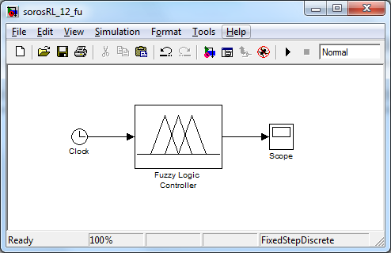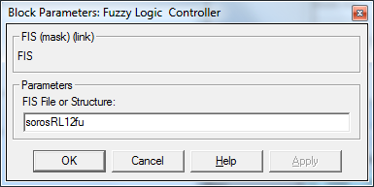
13. ábra. Fuzzy modell megalkotása

A fuzzy modell építését úgy kezdjük el, hogy a MATLAB/Command Window-ba beírjuk a „fuzzy” parancsszót, amire a következő ablak jelenik meg:
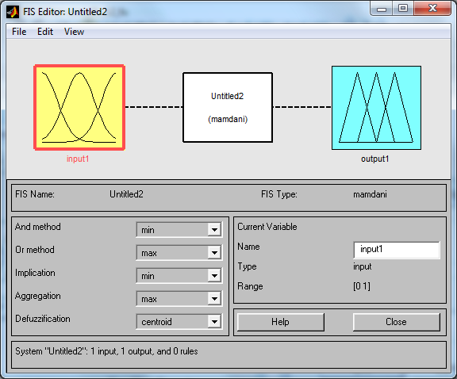
14. ábra. A fuzzy modell felépítés
A fuzzy bemeneti és kimeneti tagfüggvények megadásához a mért adatokat tanulmányozva egy táblázatot készítünk:
1. táblázat. Tagfüggények számának meghatározása
bemeneti  tagfüggvények | 1 | 2 | 3 | 4 | 5 | 6 | 7 | 8 | 9 | 10 | 11 | 12
t [s] | 0 | 0,055 | 0,06 | 0,066 | 0,07 | 0,08 | 0,09 | 0,1 | 0,125 | 0,15 | 0,17 | 0,4
i [A] | 0 | 0 | 0,05 | 0,1 | 0,15 | 0,2 | 0,25 | 0,3 | 0,35 | 0,4 | 0,43 | 0,43
kimeneti tagfüggvények |  | 1 | 2 | 3 | 4 | 5 | 6 | 7 | 8 | 9 | 10

Ahol azonos értékek szerepelnek ott nem kell külön tagfüggvényt jelölni.
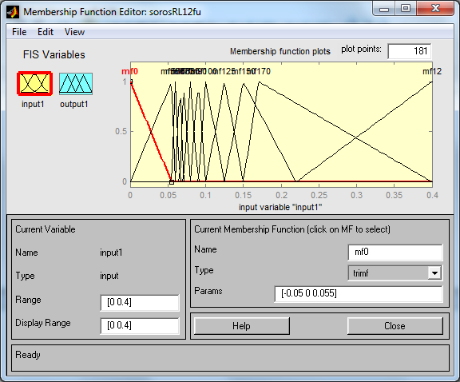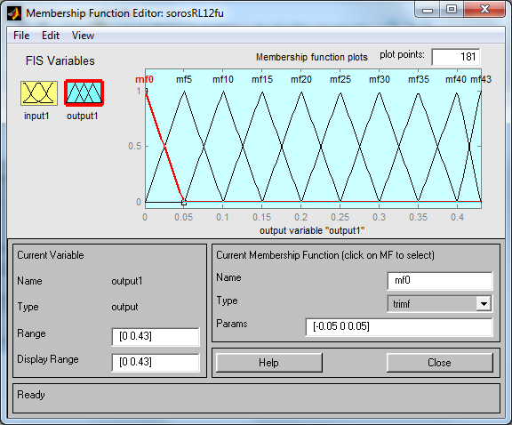
15. ábra. A bementi és a kimeneti tagfüggvények meghatározása
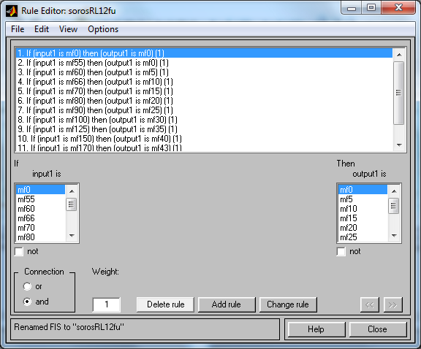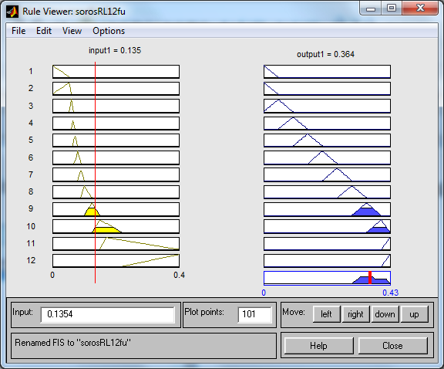
16. ábra. A fuzzy szabályok megadása és megjelenítése
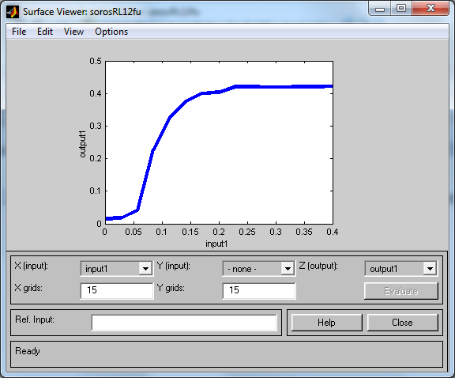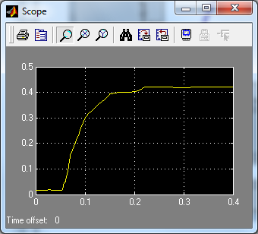
17. ábra. A fuzzy modell jelleggörbéje és a szimuláció eredménye
Ha elkészült a fuzzy modell, akkor File menüből Exportálni kell a Workspace-be, majd ezen a néven kell hivatkozni rá a 13. ábrán megadottak szerint.
A szimulációs adatokat a korábban megadottak szerint át lehet tenni az Excel-be, hogy a mérési eredményekkel összehasonlítsuk.

18. ábra. A fuzzy modell és a mérési eredmények összehasonlítása.
Megállapítható, hogy a fuzzy modell (szaggatott vonal) kissé eltér a mérési eredményektől (folytonos vonal), de elég jól közelíti a mérést. A tagfüggvények és a szabályok módosításával finomítani lehet a modellen, hogy jobb közelítést kapjunk – csak türelem kérdése …
A fuzzy modell alkalmazásának előnye, hogy megfelelően jó közelítést ad a modell pontos ismerete és matematikai leírása nélkül is, de ha változtatni szeretnénk valamilyen paraméteren, akkor újból kell kezdjük a tagfüggvények és a szabályok módosítgatásának türelemjátékát.
4.2. Mesterséges neurális háló alkotás a SIMULINK-ben
A Simulink Library Browser/Neural Network Blockset/Control Systems-ben találjuk pl. a Model Reference Controller tömböt, amit behúzunk egy új üres modell-be:
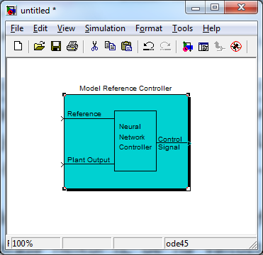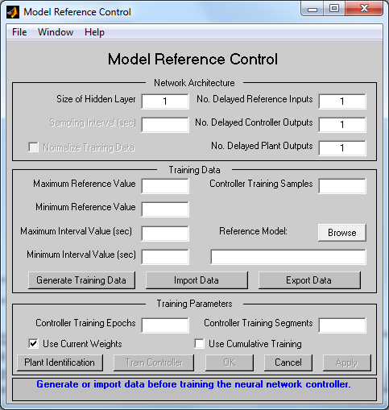
19. ábra. Model Reference Controller tömb és szerkesztése (kettős kattintás)
A rendszeridentifikációhoz a bal alsó téglalapra kell kattintani, de előtte a mérési adatokat a Workspace-be kell varázsolni. Az Excel-ből az idő és az áram adatait külön-külön bemásoljuk, majd beillesztjük a Jegyzettömbe. Ha kell, akkor a tizedes vesszőket pontokra cseréljük. A Jegyzettömböt elmentjük. Így kapunk két adat fájlt, amelyeket külön-külön a Workspace-be illesztünk: MATLAB/File/Import Data ….
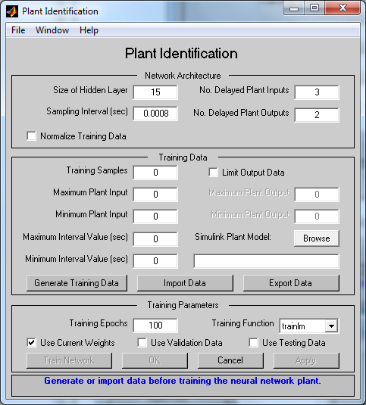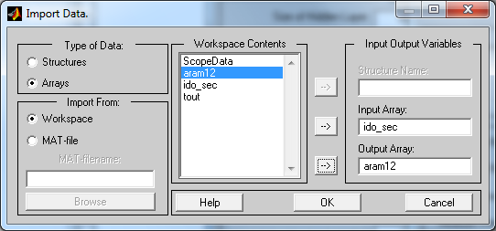
20. ábra. Rendszeridentifikáció és adatok importálása
Még az adatok impotálása előtt a Sampling Interval (sec.) értékét be kell állítani a mintavétlezési időre. Ha behoztuk az adatokat és OK-t nyomunk az alábbi ablak jelenik meg:
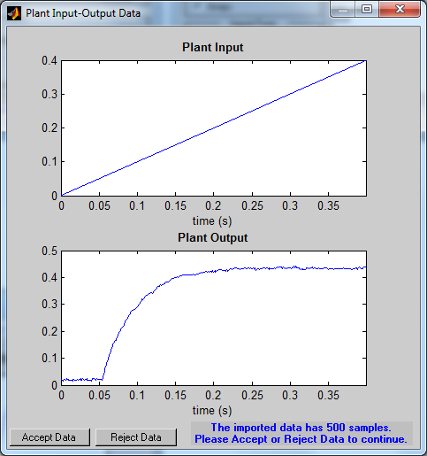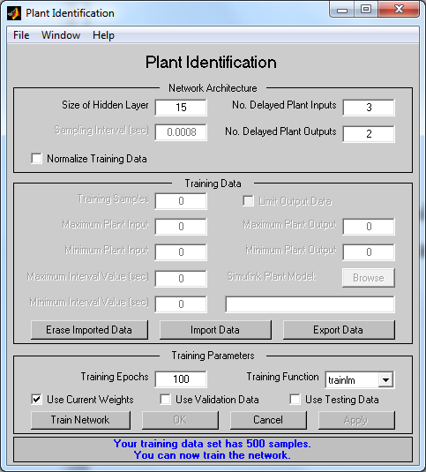
21. ábra. A mért adatok megjelenítése
Az Accept Data téglalapra kattintva nyugtázzuk, hogy elfogadjuk a tanulási értékeket, majd visszajön a 20. ábra baloldali ablaka.
Beállítjuk a rejtett rétegek számát, a késleltetett bemenetek és kimenetek számát, a tanulási lépések számát, valamint a tanulási függvény típusát és a Train Network téglalapra kattintva elindítjuk a tanítási folyamatot, amelynek eredménye az alábbi ablakokban jelenik meg meglehetősen gyorsan, néhány másodperc leforgása alatt:
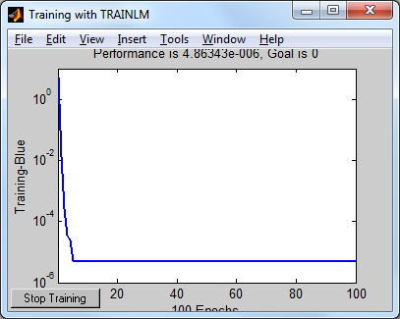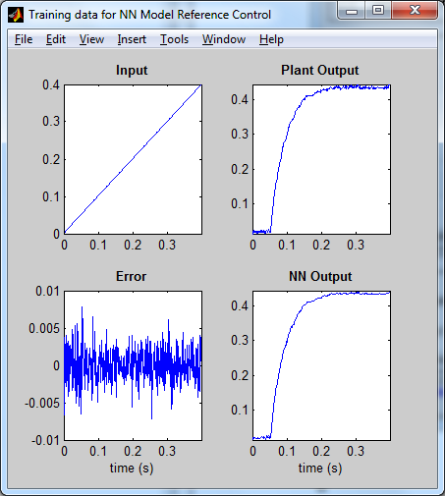
22. ábra. A tanítási folyamat eredménye
Amennyiben meg vagyunk elégedve az eredménnyel a 21. ábra bal oldali ablakán az Apply vagy OK téglalapra kattintva elfogadjuk kapott mesterséges neurális háló beállításait és visszalépünk a 19. ábra jobb oldali ablakára. Itt a File menüből az Export Network paranccsal kimentjük egy SIMULINK modellbe a kapott neurális hálót. FONTOS, hogy csak a Neural Network Plant Weights legyen kijelölve, valamint hogy a Use Neural Network Object Definition ki legyen pipálva.
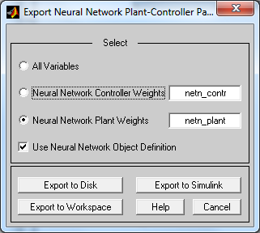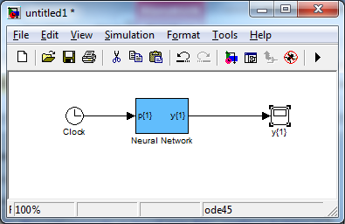
23. ábra. A neurális háló kimentése SIMULINK modellbe
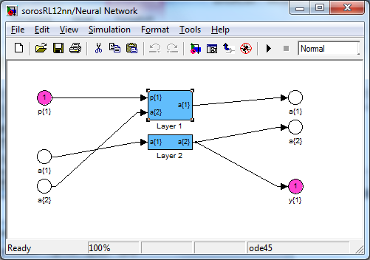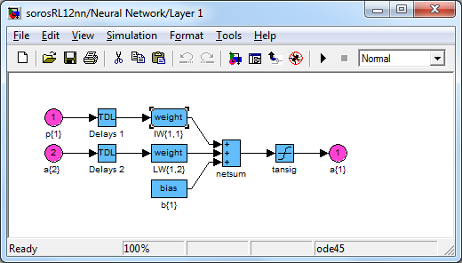
24. ábra. A neurális háló egyes részeinek felépítése
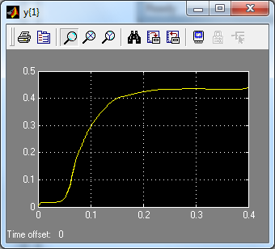
25. ábra. A neurális háló alapú modell szimulációs eredménye és összehasonlítása a méréssel
A szimuláció eredményét a korábbiakban leírt módszerrel Excel-be illesztjük és összehasonlítjuk a mérési eredményekkel. Megállapítható, hogy egy igen jó közelítést kaptunk.
A mesterséges neurális hálók előnye, hogy a rendszer pontos fizikai ismerete nélkül modellezni tudja a rendszer viselkedését. Hátránya, hogy ha változtatunk a rendszer paraméterein, akkor ezt nem érzékeli, hanem újra kell tanítani.

4.3. Neuro-fuzzy a SIMULINK-ben
Először hozzunk létre egy sima szövegfájlt a Jegyzettömben, ami a mérési adatokat tartalmazza két oszlopba rendezve: esetünkben az első oszlop az idő, a második az áram. FONTOS, hogy .dat kiterjesztéssel mentsük el. Utána a MATLAB/Command Windowba beírjuk a fuzzy parancsszót és megjelenik a 14. ábrán bemutatott ablak. Válasszuk ki a File menüből a New FIS szót majd a Sugeno-t. A megjelenő ablak Edit menüjéből válasszuk ki az ANFIS szót.
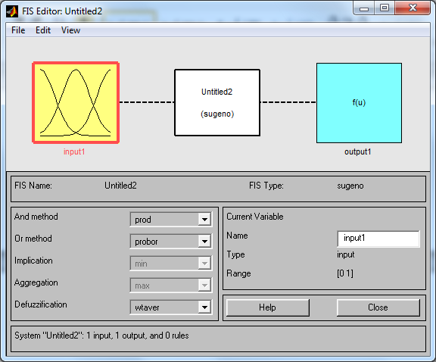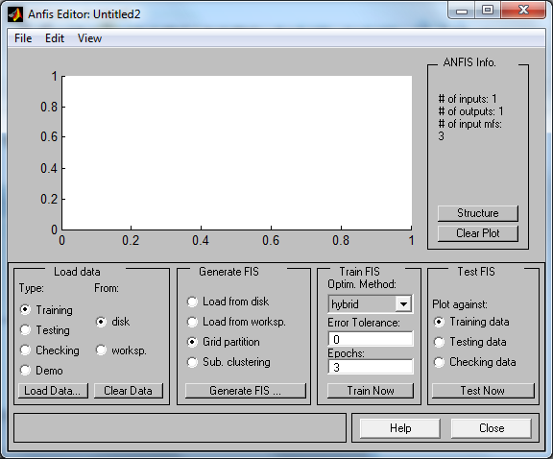
26. ábra. Sugeno és ANFIS szerkesztő ablakok
A bal alsó Load Data … téglalapra kattintva hozzuk be a .dat kiterjesztésű fájlból a mérési adatokat. A Generate FIS … téglalapra kattintva a felnyíló ablakba beállítjuk a bemeneti tagfüggvények számát és alakját, illetve a kimenet típusát.
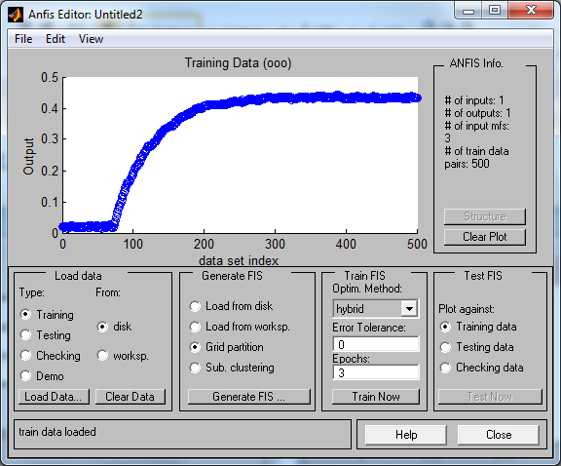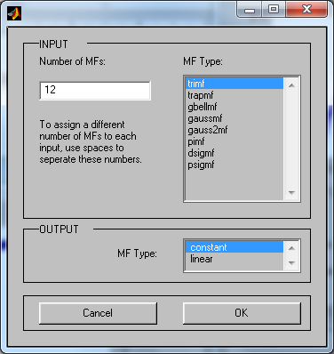
27. ábra. Adatok betöltése és a fuzzy tagfüggvények generálása

A betanításhoz kiválasztjuk az optimalizációs módszert, a hiba tűrést és a lépések számát, majd a Train Now téglalapra kattintunk. Akár többször is rákattinthatunk, míg teljesen nulla lesz a hiba. A Structure téglalapra kattintva láthatjuk a neurális háló struktúráját.
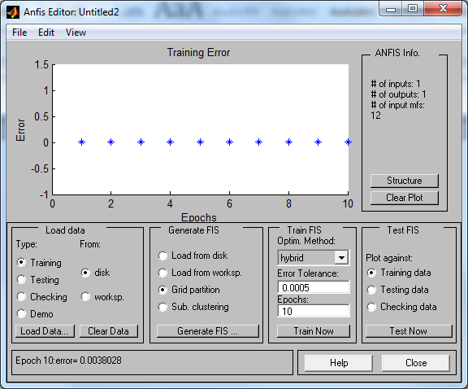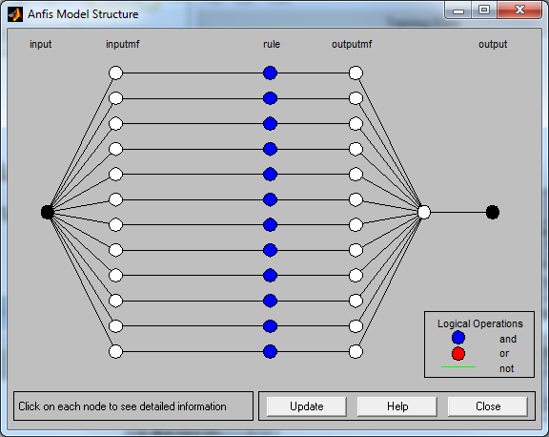
28. ábra. A tanítás eredménye és a neurális háló struktúrája
A View menüből megtekinthetjük a fuzzy szabályokat, illetve a jellegörbét.
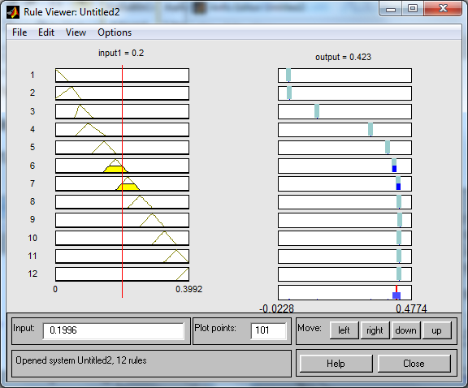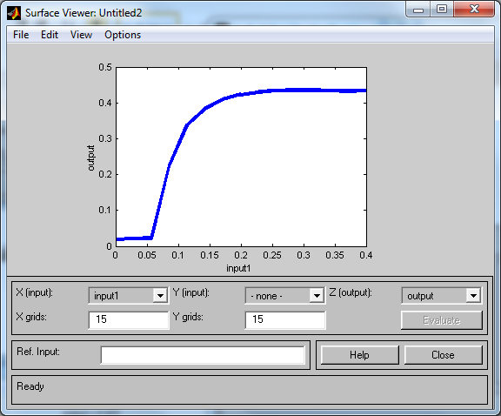
29. ábra. Fuzzy szabályok és jelleggörbe.
Amennyiben megfelelő a kapott eredmény a File menüből Export-áljuk a Workspace-be.
A korábban ismertetett módon behozunk egy Fuzzy Logic Controller tömböt, aminek a neve az előzőekben a Workspace-be mentett Sugeno-típusú fuzzy rendszer legyen – nekünk kell megadni. Az elkészített modell és a szimuláció eredménye az alábbi ábrákon látható.
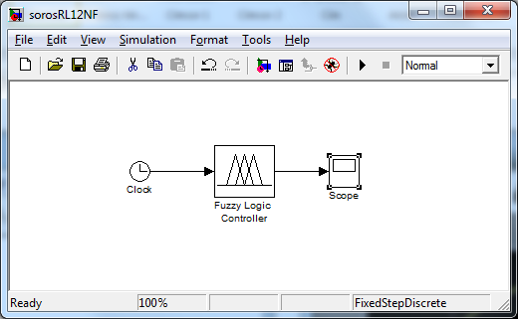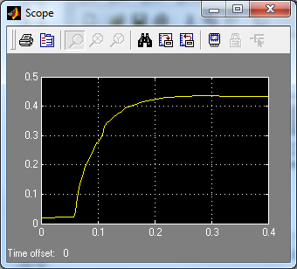
30. ábra. Neuro-fuzzy modell és a szimuláció eredménye.

31. ábra. A mérés (folytonos vonal) és a neuro-fuzzy szimuláció (szaggatott vonal)
Szemre a legjobb megközelítést adja.
4.4. Look-Up Table a SIMULINK-ben
Mivel sem a fuzzy, sem a neurális hálózat nem kér és nem is ad semmilyen információt a rendszer struktúrájára és paramétereire vonatkozóan, felmerül a kérdés, vajon milyen eredményt hoz, ha egyszerűen feltöltünk egy memóriát a méréséi adatokkal?
Tehát a mérési adatokat egy az egyben egy memóriába rögzítjük. Erre a SIMULINK-ben a Look-Up Table tömböt használjuk, ami az egyes mérési pontok között lineáris interpolációt végez.
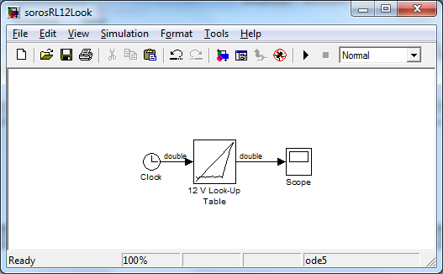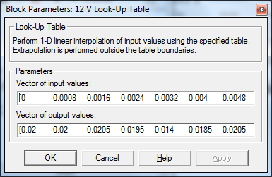
32. ábra. A look-up table modell és az adatok megadása
Az adatok bevitele egy kis odafigyelést igényel. Először az Excel-ben a függőleges oszlopba rendezett adatokat kijelöljük és másoljuk, majd új munkalapba transzponálással illesztjük be, így vízszintes sorokat kapunk. Ezek az adatokat megutaztatjuk a Jegyzettömbön keresztül, hogy a tizedesvesszőt pontokra cseréljük. Ezután illesztjük be a look-up table bemeneti és kimeneti vektorait. Fontos, hogy ugyanannyi darabszámú adatnak kell lenni mindkét sorban.
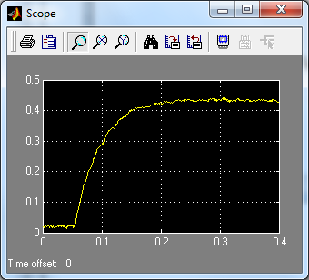
33. ábra. A szimuláció eredménye 34. ábra. A mérés (folytonos vonal) és
a look-up table szimuláció (szaggatott vonal)
A megközelítés jó, hiszen azt adja vissza, amit beletápláltunk, mégis úgy tűnik, hogy adatok elcsúsztak néhány lépéssel.
5. Hard computing és soft computing modellek összehasonlítása
A korrelációs együttható számolásával a szem megtévesztése kiküszöbölhető és objektívabb következtetést enged levonni arra vonatkozóan, hogy melyik módszer ad jobb megközelítést:
2. táblázat. Korrelációs együtthatók egyes modellek szimulációjánál
Korrelációs együttható (k)
Excel | Simulink
időfüggvény | átviteli függvény | tömbvázlat | fuzzy | neurális háló | neuro-fuzzy | look-up table
0,999299 | 0,99919 | 0,999213 | 0,999009 | 0,998883 | 0,999687 | 0,999353
Hard-computin |  |  | Soft-computing |  |  | Mérés

Azt láthatjuk, hogy jelen esetben a neuro-fuzzy hozta a legjobb eredményt, de kérdés, hogy a többi modell esetleges további finomításával, türelemmel, stb. lehetne-e javítani az eredményeken. Biztosan igen, de első megközelítésre a bemutatott példa ezt a következtetést engedte levonni.
Továbbá megállapítható, hogy a hard computing esetekben a modell felépítése után lehetőség van a paraméterek változtatására, míg a soft computing esetekben a modell újra építésére van szükség. Ennek a kiküszöbölését vizsgáljuk meg a következő fejezetekben.

6. Paraméter változtatás soft computing modelleknél
Ehhez a modellt normalizált alakban építjük meg, azaz az adatokat relatív egységekben adjuk meg. Maradva a fojtótekercses mérésnél pl. az áram értékét a legnagyobb értékhez viszonyítjuk, az időállandót T=1-nek vesszük. Mivel az időfüggvény igen jól leírta a bekapcsolási jelenséget annak egyenletét kissé módosítva (I_{max}=1, T=1) kapjuk, hogy:
$f\left(x\right)=1-e^{-x }$ (16)
3. táblázat. Normalizált adatok
mf | x | 1-e^{-x}
1 | 0 | 0
2 | 0,333 | 0,282501
3 | 0,666 | 0,485195
4 | 1 | 0,630996
5 | 1,333 | 0,73524
6 | 1,666 | 0,810035
7 | 2 | 0,88
8 | 3 | 0,96
9 | 5 | 1
35. ábra. Normalizált időfüggvény
Az idő bemenetet majd az időállandóhoz viszonyítjuk, a kimenetet pedig majd megszorozzuk az áram legnagyobb értékével.

6.1. Normalizált fuzzy modell
A korábban ismertetett módon kezdjük felépíteni a fuzzy modellünket:
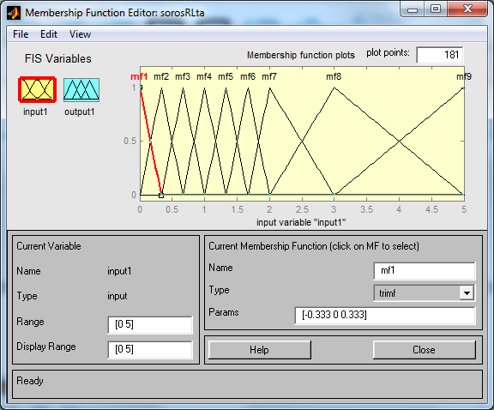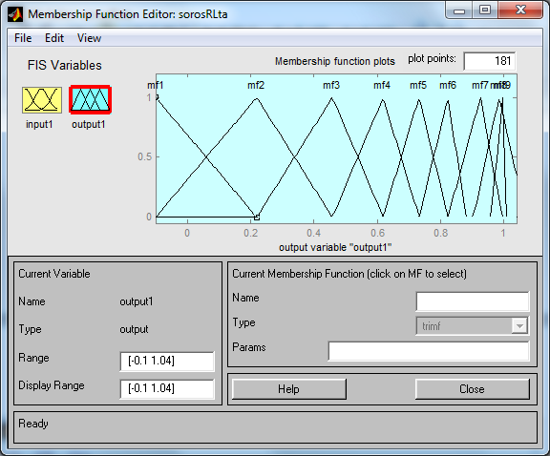
36. ábra. Bemeneti és kimeneti tagfüggvények
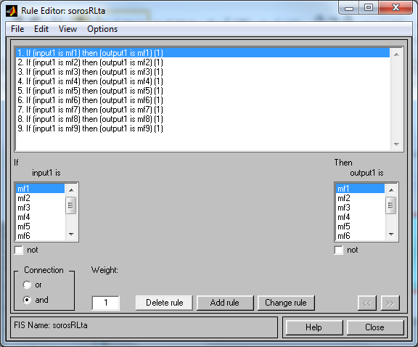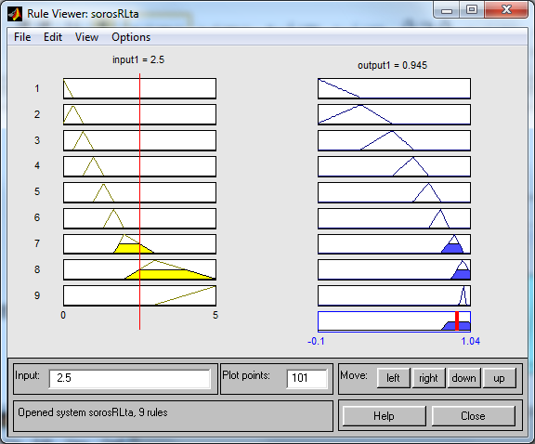
37. ábra. Fuzzy szabályok megadása és megjelenítése
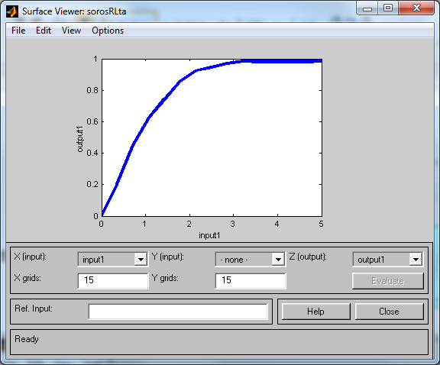
38. ábra. Fuzzy jelleggörbe.
A modell a normalizált fuzzy tömb köré épül. A kimenetet egyszerűen megszorozzuk a legnagyobb áramértékkel, amit a feszültség és az ellenállás hányadosa ad meg. A bemenet kissé trükkösebb. Impulzusok adják az időjelet, amit egy egységugrás függvénnyel tudunk rákapcsolni egy integrátorra, aminek meredekségét végül az induktivitás és ellenállás hányadosa, azaz az időállandó határoz meg:
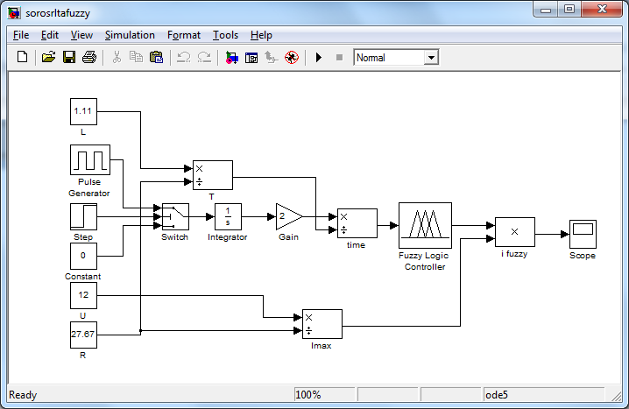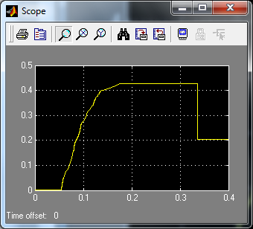
39. ábra. Paraméterezhető fuzzy modell és a szimuláció eredménye
Látható, hogy túl rövid időtartományra lett elkészítve a normalizált fuzzy tömb, de adott ideig a modell jól működik, és tetszőleges paraméter állítható be, nem kell a fuzzy-hoz nyúlni.
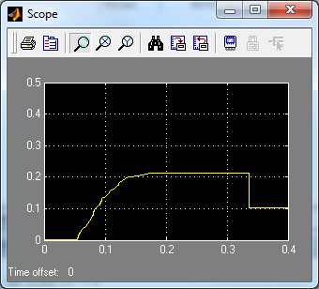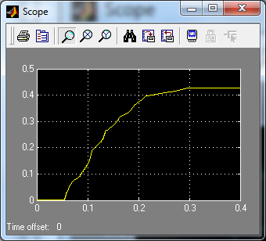
40. ábra. Szimuláció fele akkora feszültség és kétszer akkora induktivitás esetén

6.2. Normalizált neuro-fuzzy modell
Kedvezőbb a neurofuzzy módszer alkalmazása, mert a tagfüggvényeket automatikusan generálja. Természetesen itt is képezni kell a betanulási adatsort.
4. táblázat. Adatsor
tpu [ms] | ipu [A]
0 | 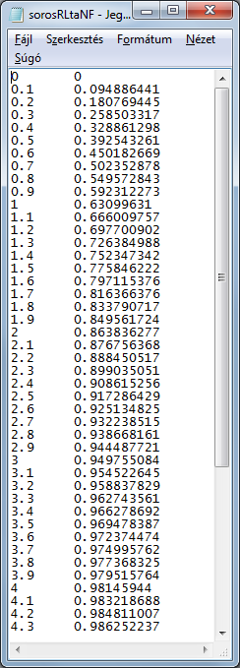  0
0,1 | 0,094886
0,2 | 0,180769
0,3 | 0,258503
0,4 | 0,328861
0,5 | 0,392543
0,6 | 0,450183
0,7 | 0,502353
0,8 | 0,549573
0,9 | 0,592312
1 | 0,630996
1,1 | 0,66601
1,2 | 0,697701
1,3 | 0,726385
1,4 | 0,752347
1,5 | 0,775846
1,6 | 0,797115
1,7 | 0,816366
1,8 | 0,833791
1,9 | 0,849562
2 | 0,863836
2,1 | 0,876756
2,2 | 0,888451
2,3 | 0,899035
2,4 | 0,908615
2,5 | 0,917286
2,6 | 0,925135
2,7 | 0,932239
2,8 | 0,938668
2,9 | 0,944488
3 | 0,949755
3,1 | 0,954523
3,2 | 0,958838
3,3 | 0,962744
3,4 | 0,966279
3,5 | 0,969478
3,6 | 0,972374
3,7 | 0,974996
3,8 | 0,977368
3,9 | 0,979516
4 | 0,981459
4,1 | 0,983219
4,2 | 0,984811
4,3 | 0,986252

41. ábra. Adatok mentése .dat fájlba
Utána végigkövetjük az előzőekben leírt módszert.

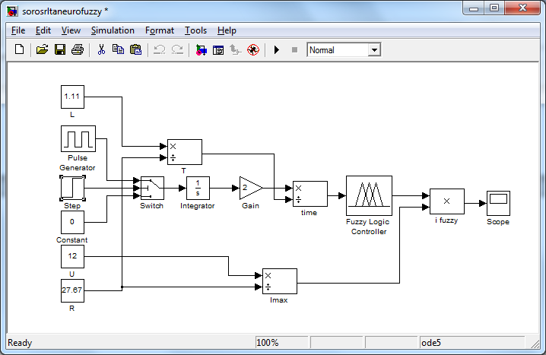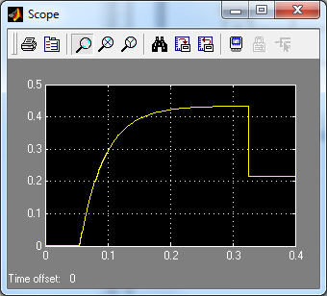
42. ábra. Paraméterezhető neuro-fuzzy modell és a szimuláció eredménye
Látható, hogy rövidre lett választva a betanulási időtartomány, de ez végül is könnyen korrigálható. Az előző alfejezethez hasonlóan itt is tetszőleges paraméter állítható be.
6.3. Módszerek összehasonlítása
Négy módszert hasonlítunk össze: az átviteli függvényest, a tömbvázlatost, a normalizált fuzzy-st és a normalizált neuro-fuzzy-st. Egy ablakban vizsgáljuk a négy modellt és az eredményeket egy oszcilloszkópon jelenítjük meg.
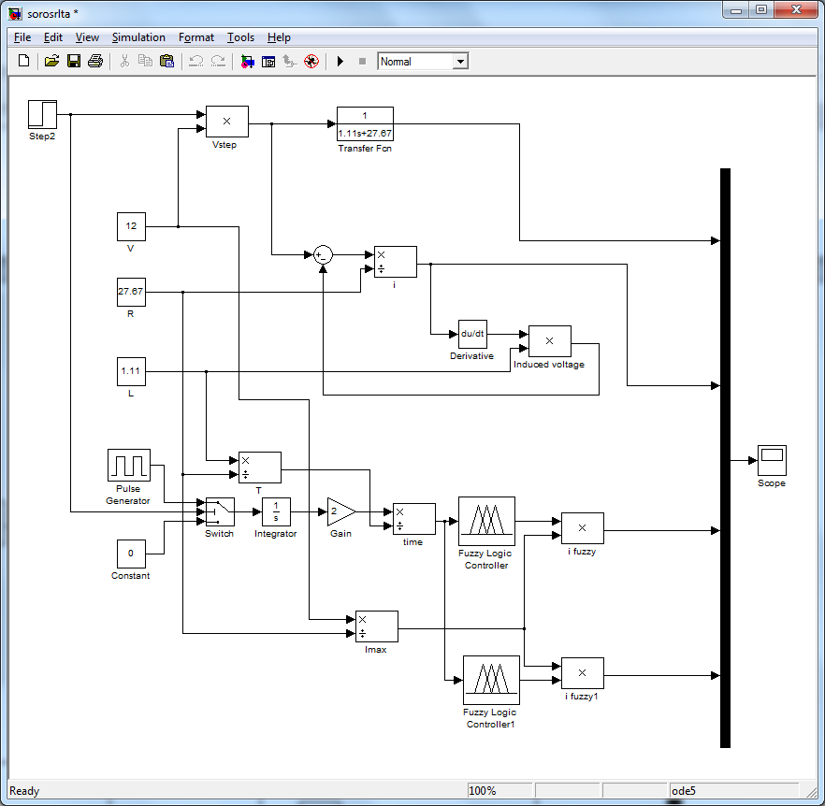
43. ábra. A négy modellt tartalmazó szimuláció

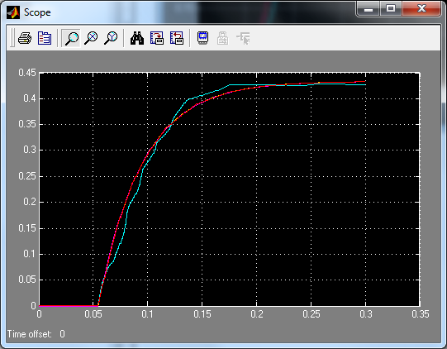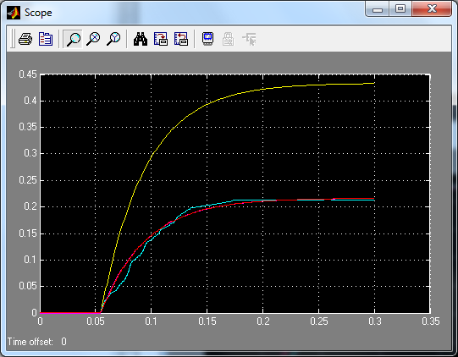
44. ábra. Szimuláció eredménye az alapestre és megváltoztatott paraméterekre.
Megállapítható, hogy az alapesetben szinte ugyanazok az eredmények jönnek ki az átviteli függvényre, a tömbvázlatra és a neuro-fuzzy-ra. A sima fuzzy ettől kissé eltér. Megváltozott ellenállás és induktivitás értékekre viszont látszik, hogy az átviteli függvényes nagyon eltér a többiektől, mert nem írtuk az átviteli függvény paramétereit. Tehát, ha olyan rendszert kívánunk vizsgálni, amelyikben valamelyik paraméter értéke változik a szimuláció során, akkor az átviteli függvényes modellezés nem alkalmazható. Tehát átviteli függvényes módszer csak állandó paraméterek esetén használható, azaz csak lineáris esetben.
A továbbiakban azt vizsgáljuk meg, hogy nem lineáris esetben milyen modelleket tudunk alkalmazni, ilyen lehet a vasmag telítődése.
7. Nemlineáris modell szimulációja a SIMULINK-ben
A vasmagos fojtótekercs a mágneses telítődés miatt releváns példája a nem lineáris rendszereknek, így maradunk továbbra is ennél az esetnél.
7.1. Mérések vasmagos fojtótekercsen
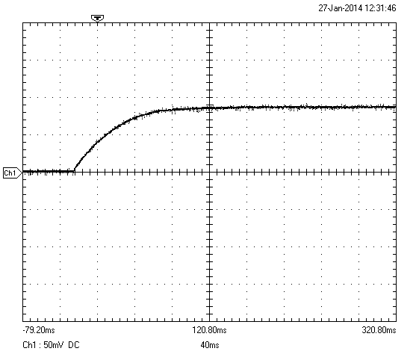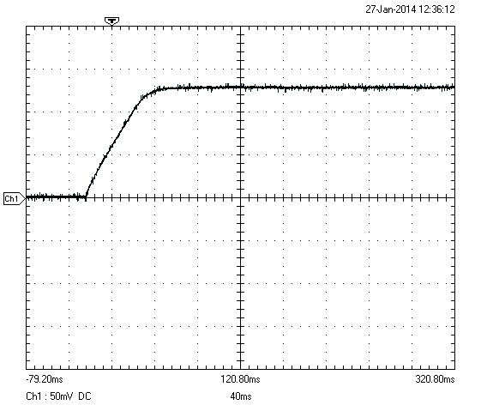
45. ábra. Vasmagos fojtótekercs áramának időfüggvénye 24 V és 36 V tápfeszültség rákapcsolására
Az 1. ábrán látjuk a 12 V feszültséges bekapcsolási tranzienst, és megállapítható, hogy 24 V, illetve 36 V rákapcsolásakor nem csak az áram állandósult állapota növekszik, hanem változik a felfutási él alakja is, amit egy közös Excel ábrán lehet könnyen bemutatni.

46. ábra. Áram időfüggvénye 12 V, 24 V és 36 V egyenfeszültség bekapcsolásakor

7.2. A mérési adatok look-up table-s modellezése
Ezt a módszert azért alkalmazom itt, mert így referencia érétkeket állítok elő a méréssorozatokból. A három mérési sorozat között lineáris interpolációt alkalmazok.
Ha
12 V ≤ U ≤ 24 V, akkor $i\left(t\right)=\frac{U-12}{24-12}∙\left(i_{24}-i_{12}\right)+i_{12}$, (17)
illetve ha
22 V < U ≤ 36 V, akkor $i\left(t\right)=\frac{U-24}{36-24}∙\left(i_{36}-i_{24}\right)+i_{24}$. (18)
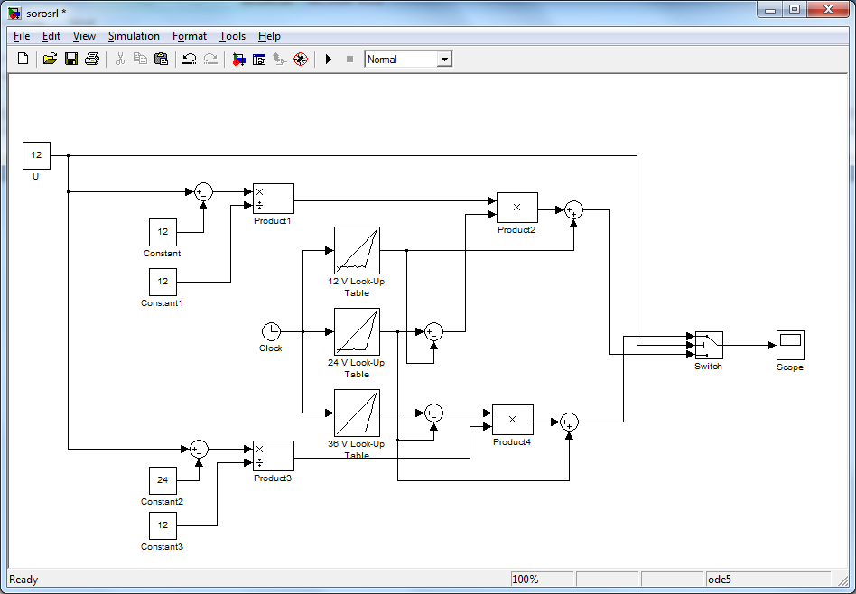
47. ábra. Lineáris interpoláció look-up table-s modellel
A programot lefuttatva minden értékkel egy jellegfelületet kapunk. A három mérési sorozat alapján Excel ábrát készítve megkapjuk a rendszer viselkedését leíró jellegfelületet.

48. ábra. A mérési adatok lineáris interpolációjával nyert jellegfelület
Ezt a jellegfelületet a későbbiekben referenciának tekintjük.
7.3. Hard computing
7.3.1. A telítődés számolása
Ha ezeket az időfüggvényeket az (5) egyenlettel próbáljuk megközelíteni, akkor már jelentős eltérést kapunk.

49. ábra. Eltérés a mért áram és az elméleti időfüggvény között
A 49. ábrán bemutatott jelenség magyarázata a vasmag mágneses telítődése. Ennek leírására a következő függvényt javasolom:
$L=L_{0}∙\sin{\tan^{-1}{\frac{I_{0}}{I}}}$ (19)
ahol L₀ az induktivitás értéke telítés nélkül, I₀ pedig egy adott áramérték, ahonnan a telítődés jelenségét figyelembe vesszük.

50. ábra. A telítődés hatása az induktivitásra
Ahhoz, hogy az áram időfüggvényét ábrázoljuk, ismerni kell az induktivitás értékét, ám ehhez tudni kell az áramértékét. Tehát egy visszacsatolást kell beépíteni a modellbe. Iterációval számolva is eredményhez jutunk.

51. ábra. Mérési, valamint telítést figyelmen kívül hagyó és figyelembe vevő elméleti időfüggvények
Látható, hogy már egy iterációval is a (19) képletet alkalmazva jó közelítést kapunk.
7.3.2. A telítődés tömbvázlatos modellje
A korábbi fejezetben megállapítottuk, hogy az átviteli függvényes modell nem alkalmas a paraméterek változásának visszacsatolására, így marad a tömbvázlatos modell építése.
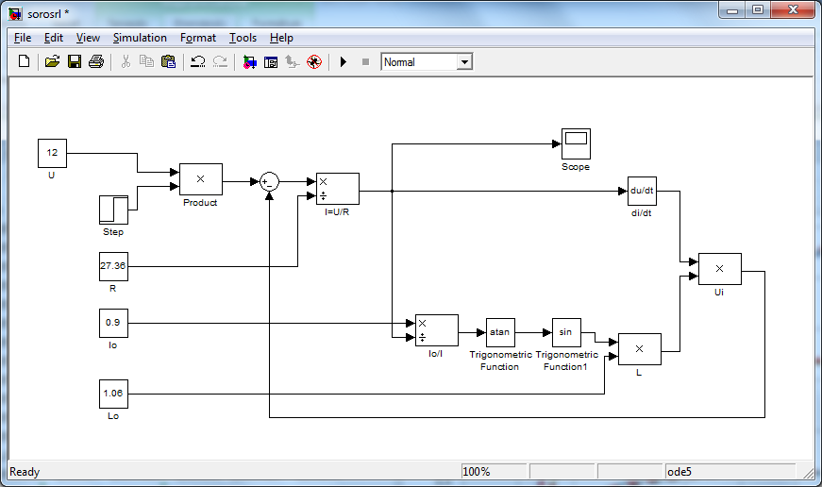
52. ábra. A mágneses telítődést figyelembe vevő tömbvázlatos SIMULINK modell
Ahhoz, hogy ellenőrizhessük a tömbvázlatos modell helyességét a look-up table-s modellel hasonlítjuk össze. Ezért egy közös oszcilloszkópon jelenítjük meg az eredményt.
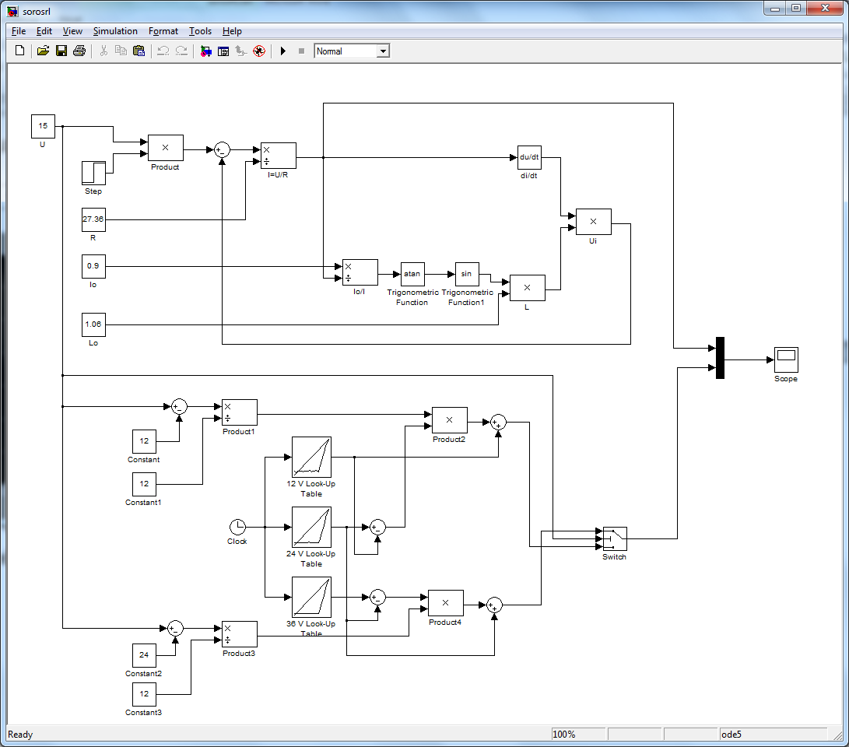
53. ábra. A tömbvázlatos és a look-up table-s modellek összehasonlítása
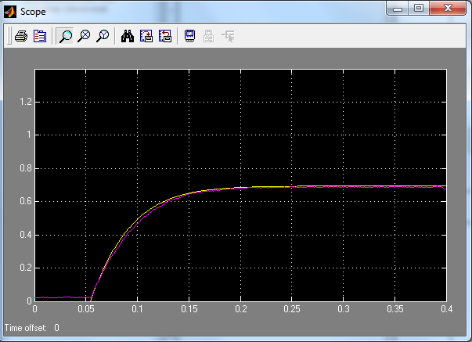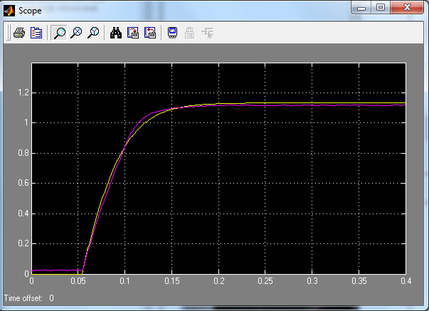
54. ábra. A tömbvázlatos (sárga) szimuláció és referencia (lila) értékek összehasonlítása
19 V-os és 31 V-os megtáplálás esetén
Megállapítható, hogy a tömbvázlatos modellel viszonylag jól működik, illetve a 30 V feletti tartományban a könyökpontban egyre jelentősebb eltérés tapasztalható.

7.4. Soft computing
7.4.1. A telítődéses fojtó fuzzy modellje
A korábban leírtak szerint egy táblázatot készítünk a mérési adatokból és az áram értékeket kissé módosítva próbálunk azonos értékeket kialakítani:
5. táblázat. Mérési adatok
i [A] | t [s]
U [V] | 0 | 0,055 | 0,060 | 0,070 | 0,080 | 0,090 | 0,100 | 0,200 | 0,300
12 | 0 | 0 | 0,13 | 0,16 | 0,21 | 0,29 | 0,41 | 0,43 | 0,43
24 | 0 | 0 | 0,21 | 0,27 | 0,39 | 0,59 | 0,86 | 0,86 | 0,86
36 | 0 | 0 | 0,29 | 0,41 | 0,61 | 1 | 1,29 | 1,29 | 1,29

6. táblázat. Mérési adatok kerekítése
i [A] | t [s]
U [V] | 0 | 0,055 | 0,060 | 0,070 | 0,080 | 0,090 | 0,100 | 0,200 | 0,300
12 | 0 | 0 | 0,15 | 0,15 | 0,21 | 0,28 | 0,4 | 0,4 | 0,4
24 | 0 | 0 | 0,21 | 0,28 | 0,4 | 0,6 | 0,86 | 0,86 | 0,86
36 | 0 | 0 | 0,28 | 0,4 | 0,6 | 0,86 | 1 | 1,3 | 1,3

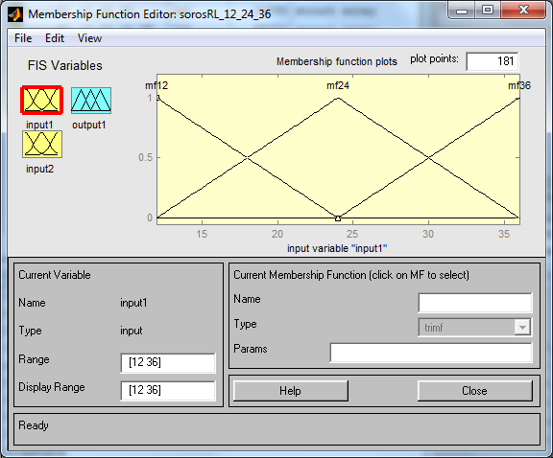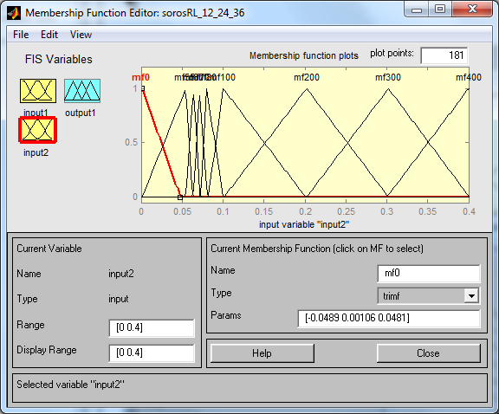
55. ábra. Bemeneti tagfüggvények meghatározása
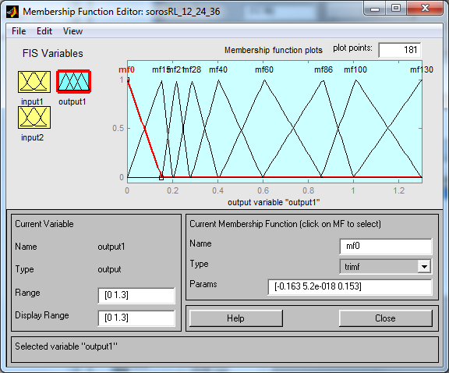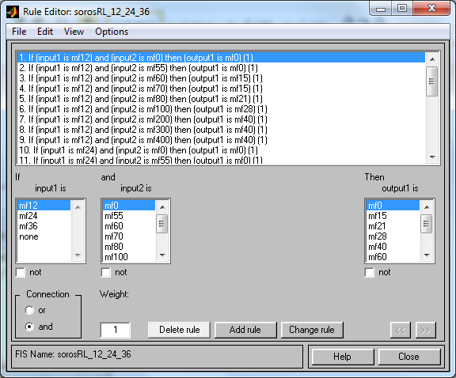
56. ábra. Kimeneti tagfüggvények és a fuzzy szabályok meghatározása
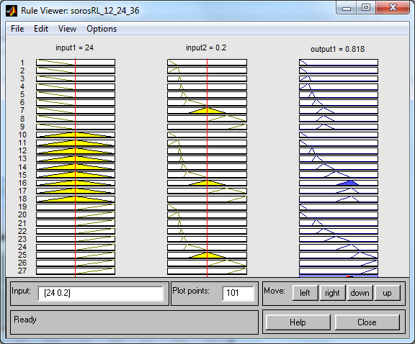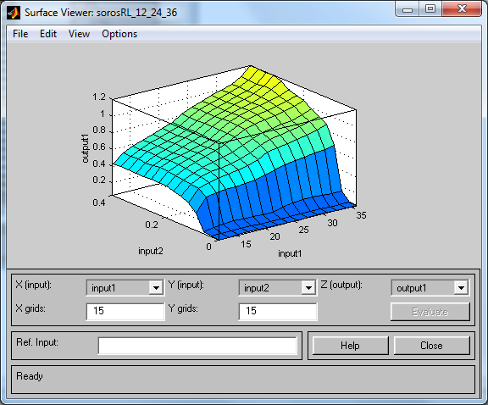
57. ábra. Fuzzy szabályok és a jellegfelület megjelenítése
7.4.2. A telítődéses fojtó neuro-fuzzy modellje
A mérési adatokat úgy alakítjuk, hogy az első oszlopban a feszültség értékek legyenek, a második oszlopban az idő, a harmadik oszlopban pedig az áram, pl. így:
7. táblázat. Adatok rendezése
U [V] | t [ms] | i [A]
12 | 0 | 0
12 | 60 | 0,07
12 | 100 | 0,28
… | …
12 | 400 | 0,43
24 | 0 | 0
24 | 60 | 0,1
24 | 100 | 0,59
… | …
24 | 400 | 0,86
36 | 0 | 0
36 | 60 | 0,16
36 | 100 | 1,02
… | …
36 | 400 | 1,29
INPUT1 | INPUT2 | OUTPUT

Nem csak ennyit, hanem az összes mérési adatot hasonlóképpen kell rendezni. Az első oszlop lesz az első bemenet, a második oszlop lesz a második bemenet, a harmadik oszlop lesz a kimenet. A Jegyzőtömbön átutaztatva átcseréljük a tizedesvesszőt pontra és .dat fájlba mentjük az adatokat. A MATLAB/Command Window-ba beírjuk a fuzzy parancsszót, a File/New FIS…-ból kiválasztjuk a Sugeno-t. Edit/Add variable-nél hozzáadunk még egy Input-ot. Edit/ANFIS-szal elindítjuk a neuro-fuzzy rendszer felépítését. Ezt követően a korábbiakban leírtaknak megfelelően járunk el: betöltjük az adatokat, generáljuk a fuzzy rendszert (első bemenetre 3, másodikra 9 tagfüggvényt választunk) és végül betanítjuk a neurális hálót.
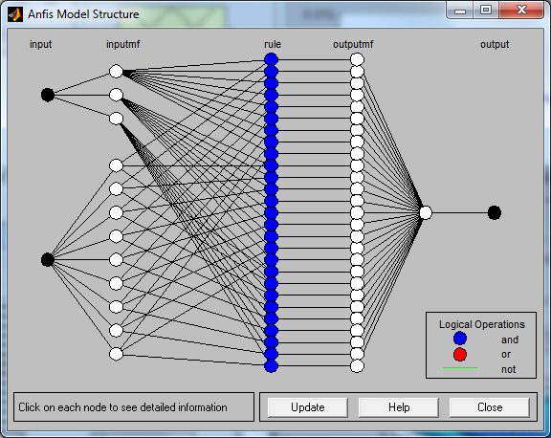
58. ábra. A kialakított neurális háló struktúrája.
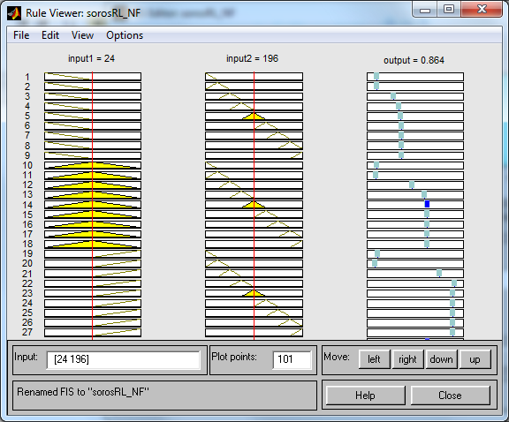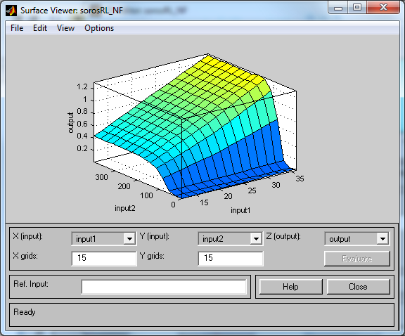
59. ábra. A betanult fuzzy szabályok és a jellegfelület.
7.5. A telítődéses modellek összehasonlítása
Ezek után megvizsgáljuk a hard computing és soft computing modelleket egymással összehasonlítva:
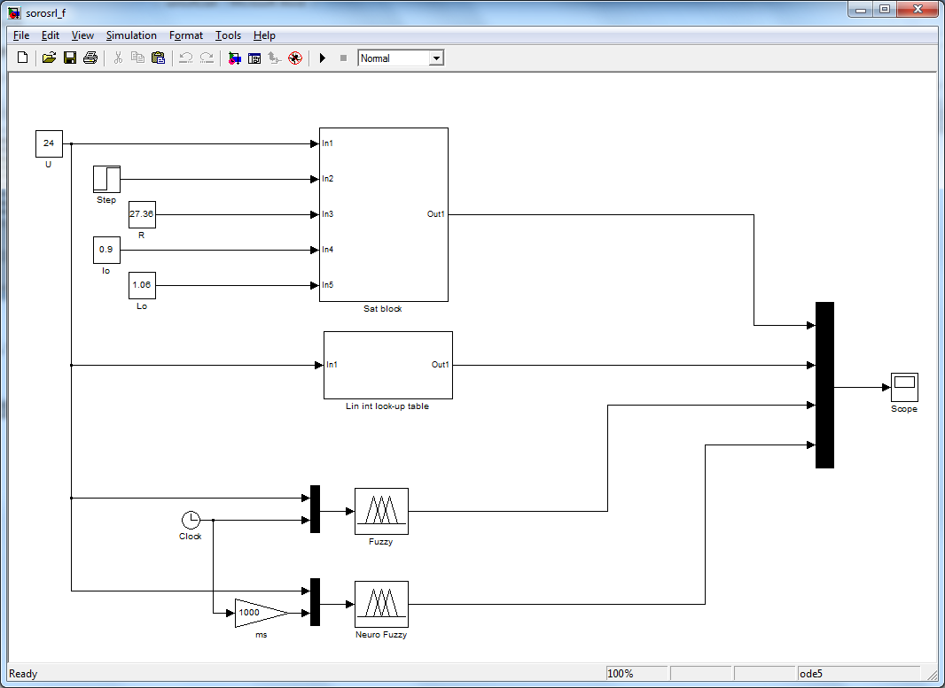
60. ábra. A tömbvázlatos, a look-up table-s, a fuzzy-s és a neuro-fuzzy-s modellek közös szimulációja
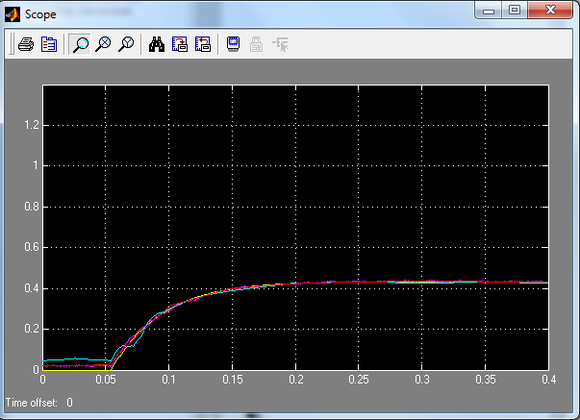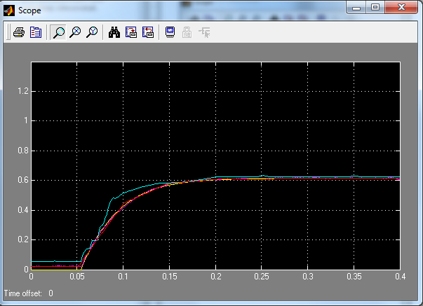
a) U=12 V b) U=19 V
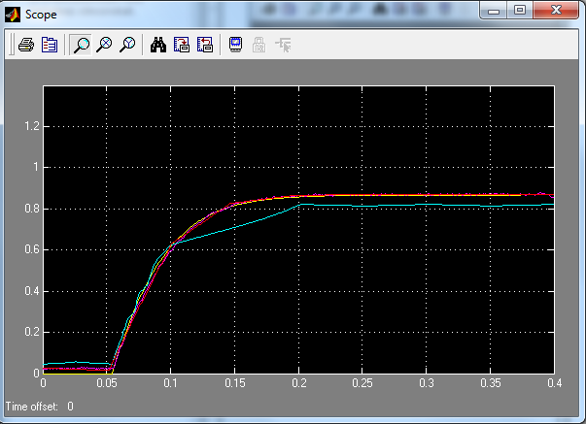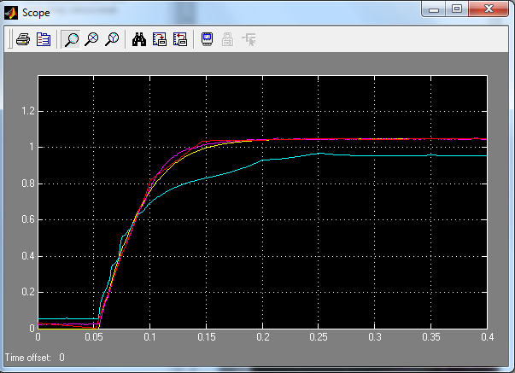
c) U=24 V d) U=29 V
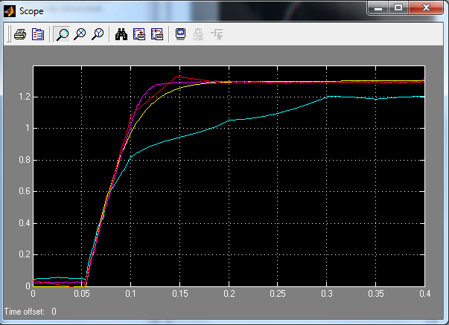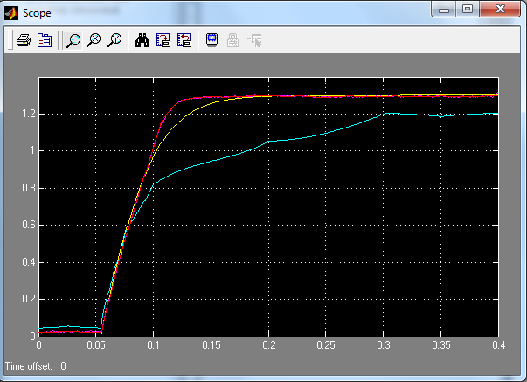
e) U=36 V f) U=36 V (INPUT2: 30 MF)
61. ábra. Áram időfüggvénye különböző modelleknél különböző tápfeszültségeken
Az ábrákból megállapítható, hogy a referencia look-up table-s értékeket (lila)
- a tömbvázlatos modell (sárga) jól közelíti az alacsonyabb tápfeszültség tartományokban, de nagyobb feszültség értékeknél már jelentkezik az eltérés a könyökpontban;
- a fuzzy modell (világos kék) adja a legrosszabb közelítést – a tagfüggvények számának növelésével és pontosításával javítható az eredmény;
- a neuro-fuzzy modell (piros) adja a legjobb közelítést, sőt ha növeljük a második bemenet tagfüggvényeinek a számát (f), akkor tökéletesen jó eredményt kapunk.
8. Időfüggetlen neuro-fuzzy modell

Az eddigiekben tárgyalt fuzzy és neuro-fuzzy modellek bemenete az idő volt. Ha megvizsgáljuk az átviteli függvény vagy tömbvázlatos modelleket megállapíthatjuk, hogy az idő nem szerepel, mint bemeneti paraméter. Tanulmányoznunk kell, hogyan lehetne az időt kiküszöbölve felépítenünk egy fuzzy modellt. A tömbvázlat esetében láthatjuk, hogy a kimenet - vagyis az áram - deriváltja vissza van vezetve a bemenetre. Tehát valójában két bemenetünk van: a feszültség és az áram deriváltja. Hogy ne kelljen deriválni elegendő lehet az áram „előző pillanatban” vett értékét figyelni. Írjuk fel az áram időfüggvényét két tizedesnyi pontossággal, majd toljunk egyet rajta. Ha lépésenként megyünk végig a folyamaton, akkor a következő táblázathoz jutunk:
8. táblázat
Lépés: n | U_{n} [V] | I_{n-1} [A] | I_{n} [A]
1 | 0 | 0,00 | 0,00
2 | 12 | 0,00 | 0,10
3 | 12 | 0,10 | 0,17
4 | 12 | 0,17 | 0,23
5 | 12 | 0,23 | 0,27
6 | 12 | 0,27 | 0,31
7 | 12 | 0,31 | 0,34
8 | 12 | 0,34 | 0,36
9 | 12 | 0,36 | 0,37
10 | 12 | 0,37 | 0,39
11 | 12 | 0,39 | 0,40
12 | 12 | 0,40 | 0,41
13 | 12 | 0,41 | 0,42
14 | 12 | 0,42 | 0,42
15 | 12 | 0,42 | 0,43
16 | 12 | 0,43 | 0,43

Az első lépésnél a feszültség értéke 0, az áram „előző” értéke 0 – korábban nem volt áram - és jelenlegi értéke is 0. Aztán rákapcsoljuk a 12 V feszültséget, az áram előző értéke marad 0, de most már 0,1 A. Ha a feszültség 12 V és az áram előző értéke 0,1 A, akkor a jelenlegi értéke legyen 0,17 A. Ezzel a mondattal egy tipikus fuzzy szabályt állítottunk fel. Az eddigi ismereteink szerint a táblázatot elmentjük egy .dat kiterjesztésű szöveges fájlba (pl. Jegyzettömbe), majd az előző fejezetekben leírt MATLAB/SIMULINK neuro-fuzzy lehetőségeit felhasználva megszerkesztjük a saját ANFIS modellünket:

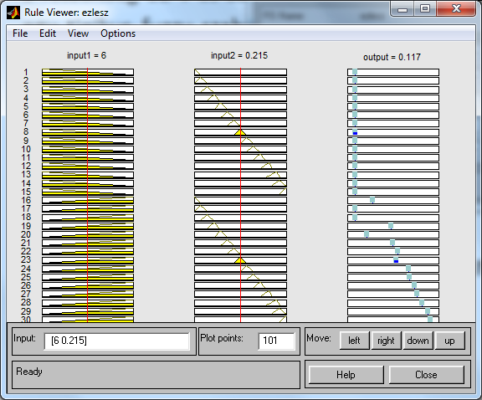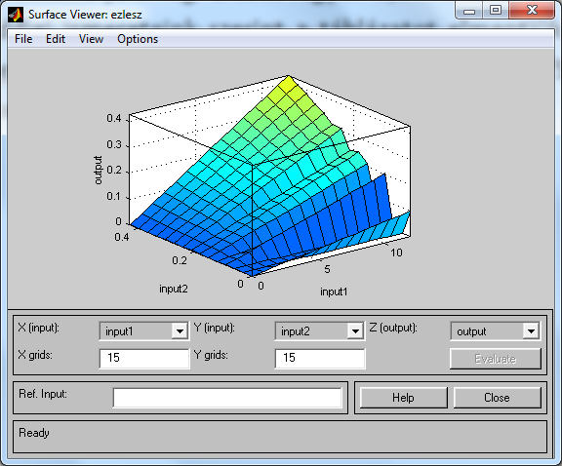
62. ábra. Fuzzy szabályok és a „jellegfelület”
Ezt követően megalkotjuk a SIMULINK modellt. A fuzzy modellt összehasonlítjuk az átviteli függvénnyel.

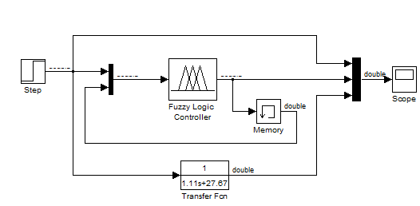
63. ábra. Az áramvisszacsatolt neuro-fuzzy modell és az átviteli függvény

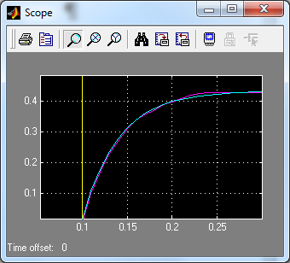

64. ábra. Az egységugrásra adott válasza a neuro-fuzzy modellnek és az átviteli függvénynek

Megállapítható, hogy ezzel a módszerrel is eredményre jutottunk. Ez a megoldás magában hordozza a soft computing módszerek minden ismert előnyét és hátrányát. Tehát a megadott paraméterekkel szépen betanulta a rendszer viselkedését, anélkül, hogy elmélyedtünk volna a rendszer fizikai viselkedését leíró differenciál egyenletek matematikai megoldásának rejtelmeiben, de ha módosítunk a ráadott feszültségen, vagy más időlépést (timestep) választunk, mint a betanulási mintavételezés volt, akkor már hibás válaszokat kapunk.

Befejezés

Sok munka és idő megy el egy ilyen anyag összeállításával, és mint tudjuk sohasem lesz tökéletes. Váljék mindenki hasznára, aki ebből próbált tanulni. Használja fel nemes célokra, az emberiség hasznára, a béke kiteljesedésére. Bármi hibát talál benne kérem, jelezze. Bátran írjon, hogy én is tanulhassak belőle és hibáimat kijavíthassam.

Miskolc, 2015. november 17. Blága Csaba

